**МІНІСТЕРСТВО ФІНАНСІВ**

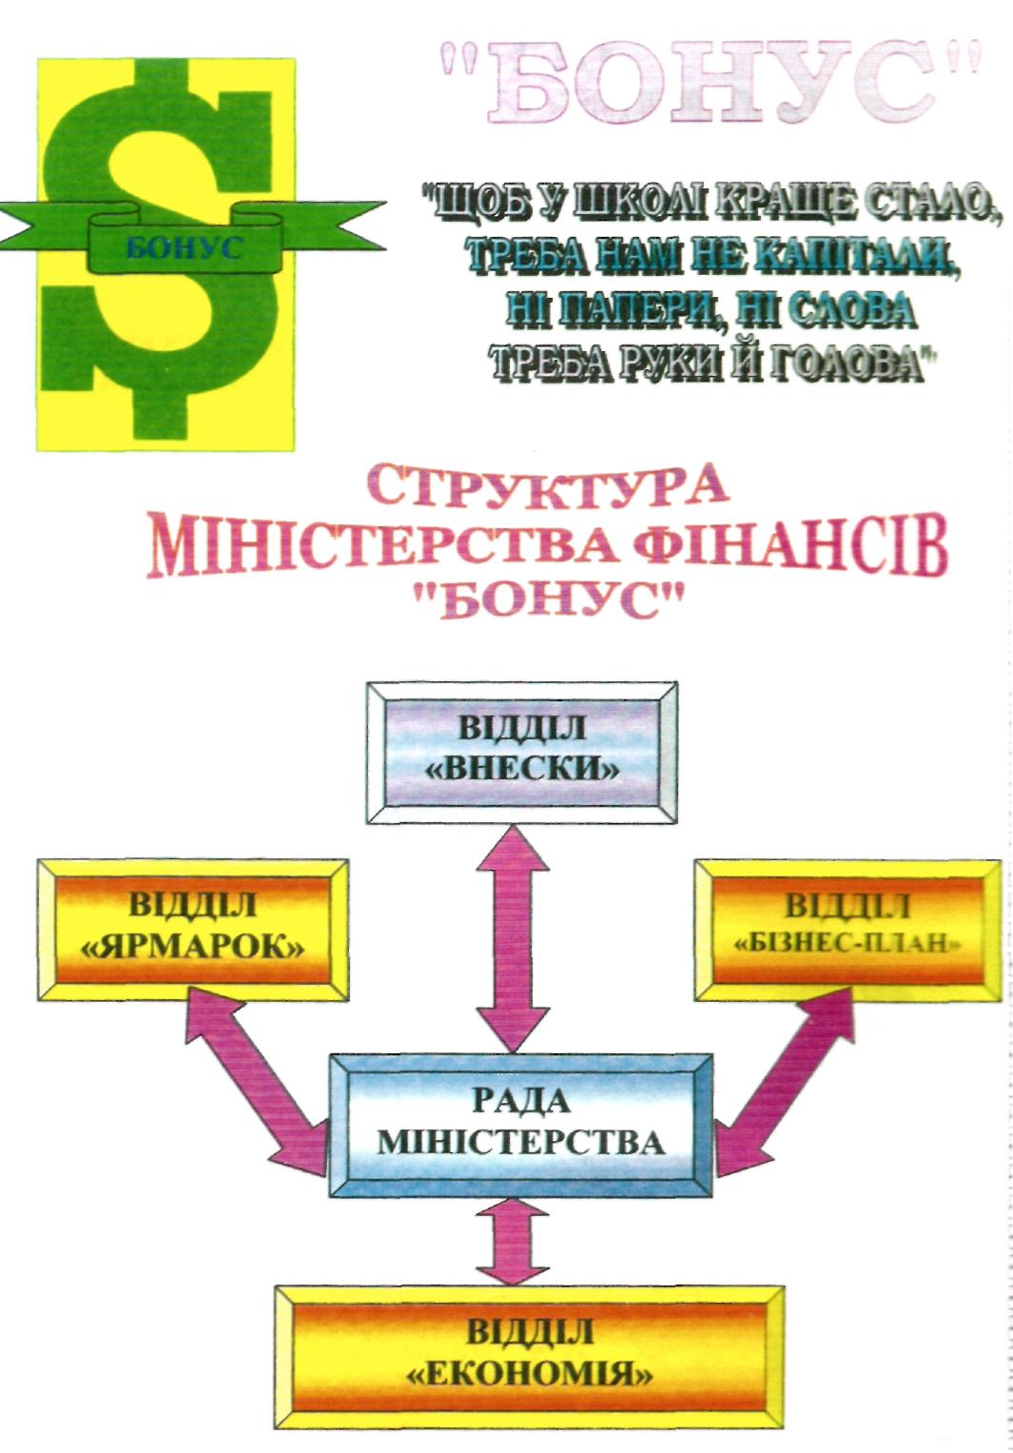 **«БОНУС»**

**«Щоб у школы краще стало,**

**Треба нам не капітали,**

**Ні папери, ні слова**

**Треба руки й голова»**

**МЕТА.**Залучати учнів в управління шкільними справами, до вирішення важливих питань життя школи щодо фінансування, матеріальних потреб та збереження шкільного майна.

**ЗАВДАННЯ.**

* Дбає про розширення джерел фінансування;
* Сторого слідкує за витратами грошових надходжень;
* Веде необхідну документацію

**Структура міністерства фінансів «Бонус»**

**Міністерство фінансів**

Відділ

«Економія»

Відділ

«Внески»

Відділ

«Бізнес - план»

Відділ

«Ярмарок»

**Основні напрямки діяльності**

**Відділ «Внески»:**веде збір та облік піонерських внесків, проводить роботу по звільненню дітей з малозабезпечених сімей від сплати внесків;

**Відділ «Ярмарок»:**проводить різноманітні акції, ярмарки, платні вечори;

**Відділ «Економія»:**слідкує за збереженням матеріальних цінностей школи, проводить роботу по економному використанню коштів;

**Відділ «Бізнес - план»**планує фінансово – господарську діяльність учнівського колективу, дбає про розширення джерел фінансування.

*План роботи міністерства фінансів «Бонус»*

|  |  |  |  |
| --- | --- | --- | --- |
| №п/п | Зміст роботи | Дата | Примітка |
| 1. | Збір та облік членських внесків | Кожного місяця |  |
| 2. | Проведення різноманітних акції, ярмарків, платних вечорів | постійно |  |
| 3. | План роботи на І семестр | жовтень |  |
| 4. | Ознайомлення із Статутом ОУС | жовтень |  |
| 5. | Склад та відділи міністерств. | жовтень |  |
| 6. | Допомога у проведенні конкурсу «Лідер року» | листопад |  |
| 9. | Акція «Діти – дітям»  (1 – 11 класи) | грудень |  |
| 10. | Допомога у проведенні Дня святого Миколая | грудень |  |
| 13. | Звіти відділів міністерства  за І семестр | грудень |  |